LEI Nº 4.847/2019 DE 13 DE AGOSTO DE 2019

Autoriza o Poder Executivo abrir Crédito Especial

O Prefeito de Santa Bárbara do Sul, Estado do Rio Grande do Sul, faz saber que a Câmara Municipal aprovou e ele sanciona com base no art. 64 da Lei Orgânica Municipal a seguinte Lei:

Art. 1.º Fica autorizado o Poder Executivo Municipal a abrir Crédito Especial no valor global de R$ 100.000,00 (cem mil reais) nas seguintes rubricas e especificações:

09 - Secretaria Municipal da Saúde
0901.1030100142.221 Incremento Temporário do PAB ( EP 2019 - MR)
3390.30.00.00.00 Material de Consumo | R$ 60.000,00
3390.39.00.00.00 Outros Serviços de Terceiros – Pessoa Jurídica | R$ 37.000,00
3390.40.00.00.00 Serviços de Tecnologia da Informação e Comunicação | R$ 1.000,00
4490.52.00.00.00 Equipamentos e Material Permanente | R$ 2.000,00
TOTAL DE CRÉDITOS | R$ 100.000,00

Art. 2.º Para cobertura deste Crédito Especial fica autorizada a utilização de recursos da transferência e na vinculação específica, no valor de R$ 100.000,00 (cem mil reais) conforme autoriza o Art. 43 § 1º da Lei Federal nº 4.320/64 de 17 de março de 1964.
Art. 3.º Altera o que couber as seguintes Leis Municipais: n.º 4.597/2017, de 16 de agosto de 2017; Lei nº 4.729/18, de 25 de setembro de 2018 e nº 4.755/18 de 18 de dezembro de 2018.

Art. 4.º Esta Lei entra em vigor na data de sua publicação.

Santa Bárbara do Sul, 13 de agosto de 2019.

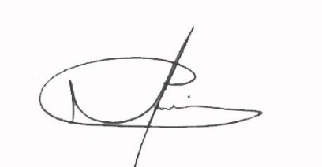
Mário Roberto Utzig Filho
Prefeito

